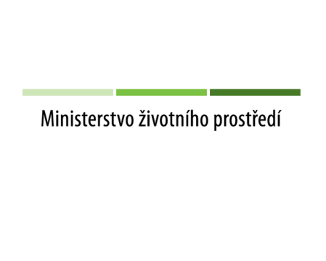

TISKOVÁ ZPRÁVA MŽP

Speciální režim pro úkony ve správních řízení v době vyhlášeného nouzového stavu

Ministerstvo životního prostředí může účastníkům správních řízení, resp. dotčeným osobám, prominout zmeškání úkonu, kdy úkon (např. odvolání, vyjádření účastníka řízení, doplnění podkladů) nemohl být v době vyhlášeného nouzového stavu proveden v určité lhůtě. Možnost prominout lhůtu se bude vztahovat na úkony s povinnou lhůtou v době od 12. března 2020 do zrušení nouzového stavu.
Praha, 24. března - Ministerstvo životního prostředí může na základě doporučení Ministerstva vnitra účastníkům správních řízení, resp. dotčeným osobám, prominout zmeškání úkonu, kdy úkon (např. odvolání, vyjádření účastníka řízení, doplnění podkladů) nemohl být v době vyhlášeného nouzového stavu proveden v určité lhůtě (§ 41 správního řádu). Půjde zejména o případy, kdy úkon vyžaduje osobní účast u správního orgánu či např. osobní podání na poště.
Lhůty pro tyto úkony mohou být na základě žádosti prominuty, a to následujícím způsobem: po skončení doby trvání nouzového stavu poběží účastníkům řízení 15denní lhůta pro požádání o prominutí zmeškání úkonu, současně ale musí být příslušný úkon realizován. Jako praktický příklad lze uvést: účastník řízení nedoplní podklady ve stanovené lhůtě, neboť by to vyžadovalo osobní podání na poště. Účastník řízení do 15 dnů od skončení nouzového stavu odešle správnímu orgánu podání, jímž požádá o prominutí zmeškání úkonu z důvodů nemožnosti osobního předání podkladů na poštu v době nouzového stavu, a současně v tomto podání předloží požadované podklady. Správní orgán bez dalšího usnesení rozhodne o prominutí zmeškání úkonu.
Má-li účastník řízení k dispozici datovou schránku a daný úkon mohl učinit ve stanovené lhůtě, samotné vyhlášení nouzového stavu nebude důvodem pro prominutí zmeškání úkonu. Je tedy na účastníkovi řízení, aby svou žádost o prominutí řádně odůvodnil.
Ministerstvo životního prostředí dále žádá veřejnost, zejména účastníky správních řízení a dotčené osoby, o trpělivost s vyřízením jejich podání. Správní orgány v souladu s usnesením vlády ze dne 15. března 2020 č. 217 soustředí své zdroje na agendy, jejichž výkon musí být bezpodmínečně kontinuálně zajišťován, a to zejména k zajištění chodu veřejné správy a služeb veřejné správy v nezbytně nutném rozsahu a plnění úkolů Vlády České republiky směřujících k dosažení cílů nouzového stavu. Ostatní agendy vykonávají v omezeném rozsahu.

Petra Roubíčková
Tisková mluvčí MŽP
Tel.: 739 242 382, email: proubickova@mzp.cz

